附件2
采购意向公开操作手册

前提条件：
1、公开的预算选择，必须为已确认且未公开的预算。
2、年初导入、新增、追加、调剂的均为未公开预算，经采购人预算确认后才可选择公开。
3、结转的预算，若结转前为未公开预算，则结转确认后可公开；若结转前为已公开预算，则不可再公开。
注意：每笔预算只能公开一次

采购意向

1.新增采购意向公开
（1）管理处室经办的账号登入后点击“采购意向”---“新增意向公开”按钮进入意向公开页面
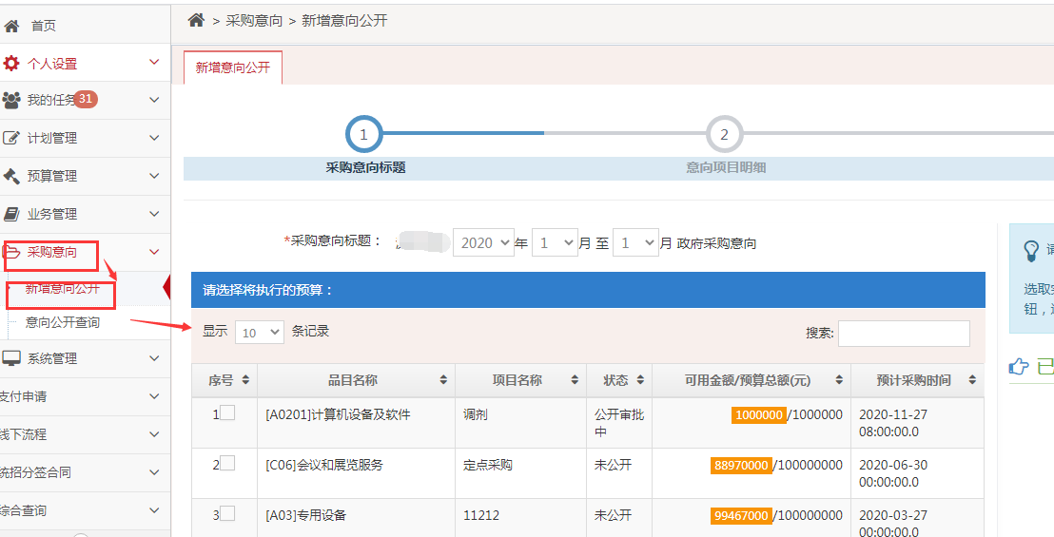
（2）输入采购意向公开标题内容，勾选需要公开的预算后点击“下一步”，预算支持勾选多个
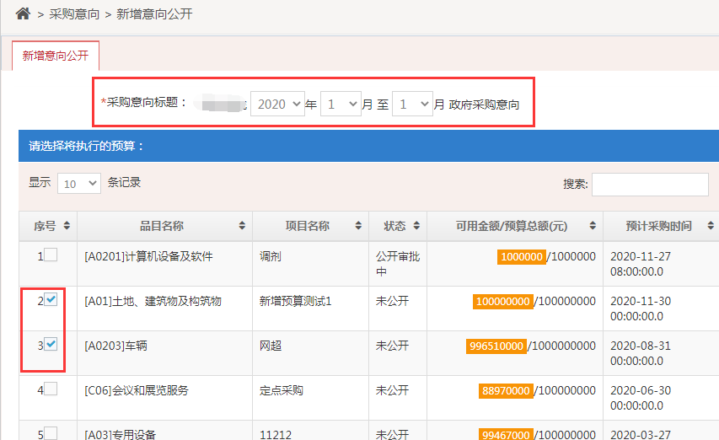
点击“编辑”进入到采购意向编辑界面
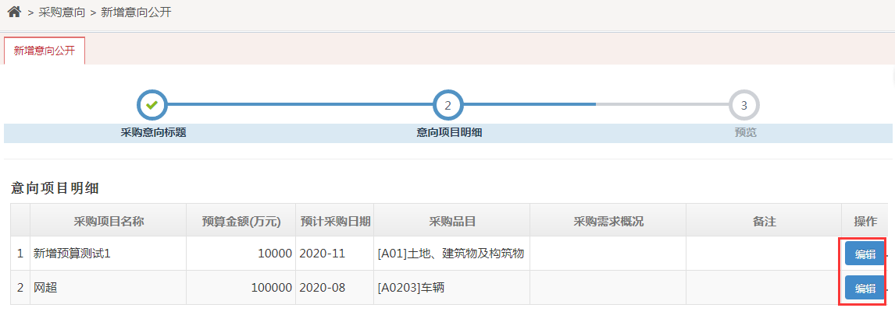
（3）这边的“采购项目名称”、“预算金额”、“预计采购时间”、“采购需求概况”为必填字段。其中“采购项目名称”取值预算名称（可修改），不超过100个字；“预算金额”取值“预算总金额”（可修改）注意单位要转化为万元，保留6位小数；“预计采购时间”取值“需求时间”（可修改）。
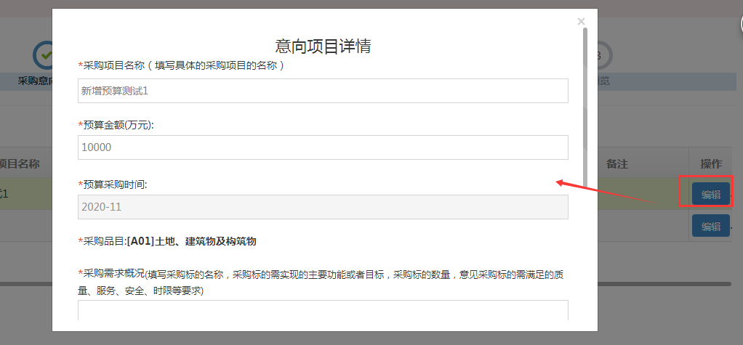
（4）输入完成后点击“保存”后点击下一步进入送审界面
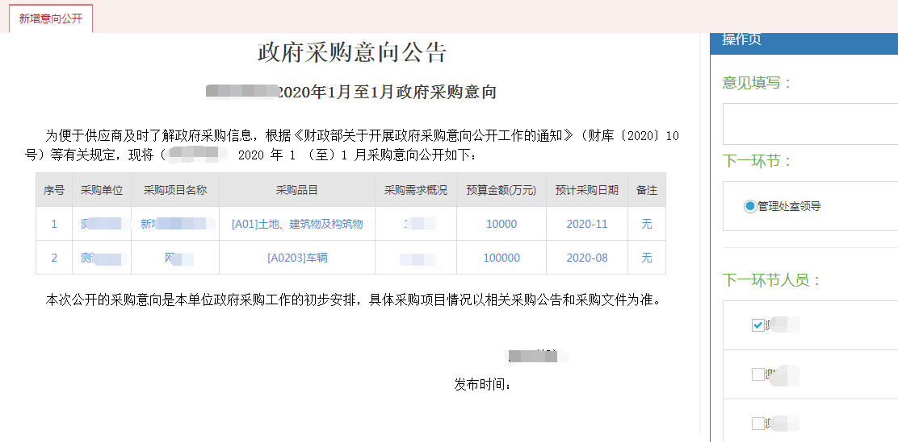
注意：如果编辑过程中还没送审到下一步就退出了，重新进入意向公开又显示在公开审批中
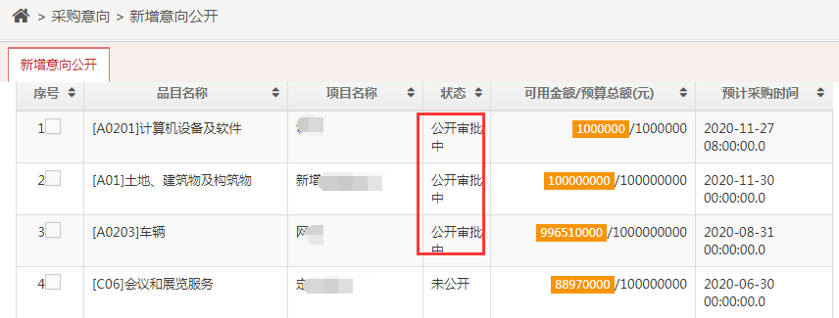
点击“待办事务”---”草稿箱”---“意向公开列表”中找到对应的意向公开，点击“办理”继续填写送审
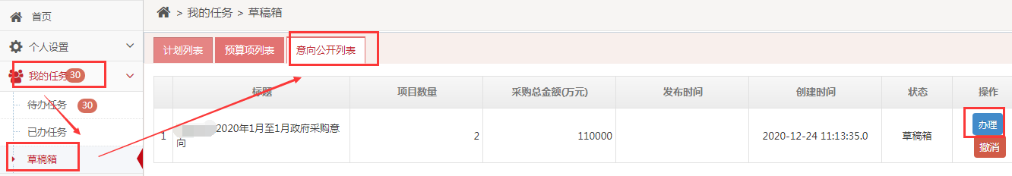
（5）管理处室领导进入点击“待办事务”进行审批或者退回
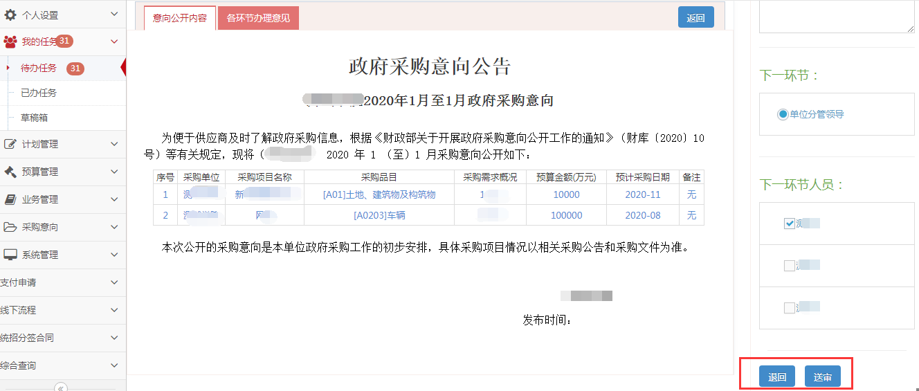
（6）单位分管领导账号进入点击“待办事务”进行送审或者退回
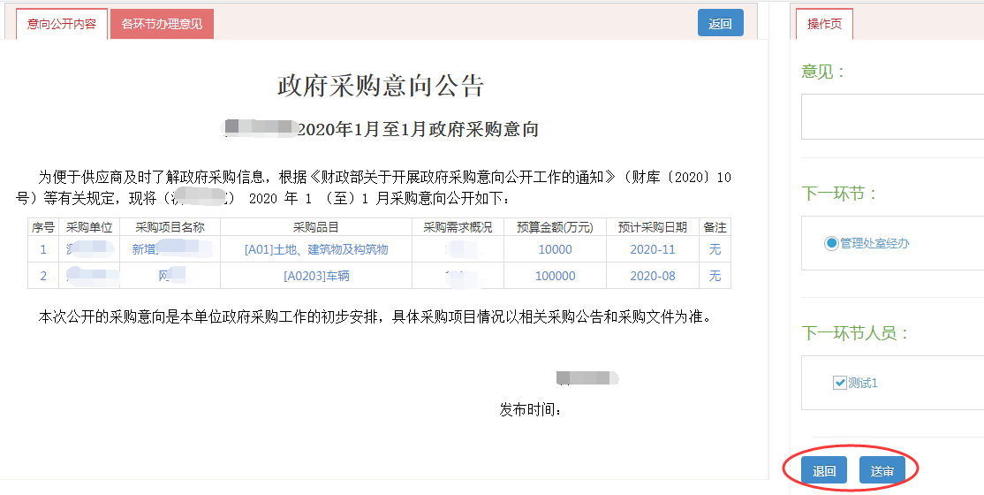
（7）管理处室经办账号登入进行意向公开的办结或者退回
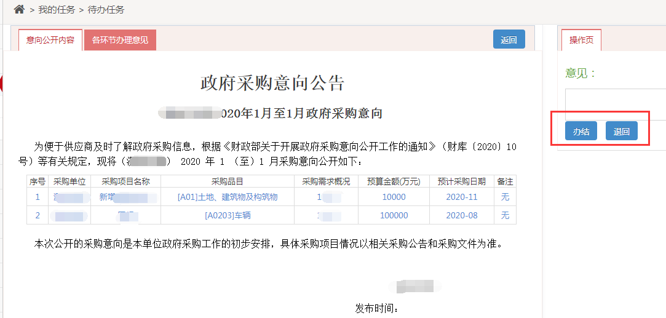
如果需要修改或者需要废除这个意向公开重新公开点击“退回”按钮，选择“管理处室经办”流程退回到管理处室经办账号的“待办事务”里面，可以点击“下一步”去修改或者点击“废除意向公开”去废除。
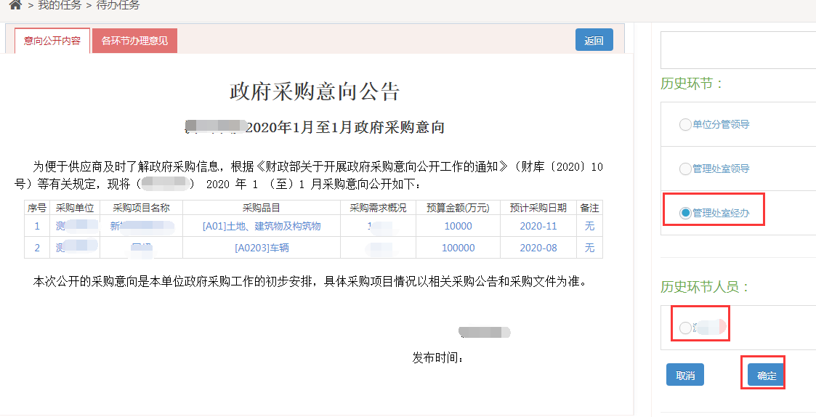
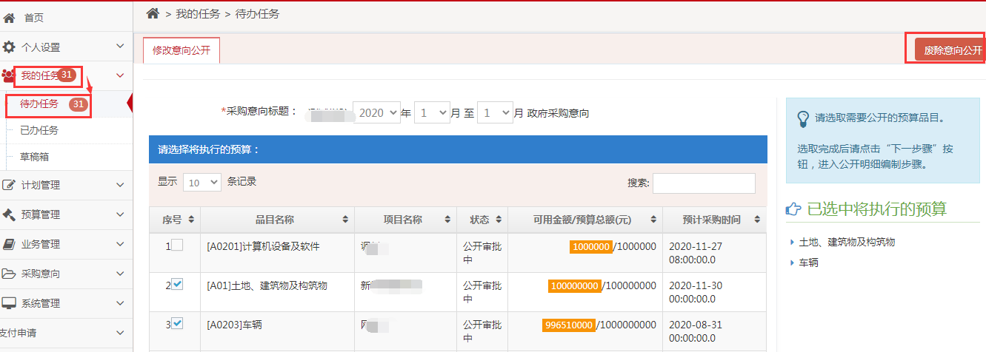

意向公开查询
已经公开的意向可以到“采购意向”---“意向公开查询”中查询已经公开过的采购意向，也可以点“查看”进入查询对应的公开内容。
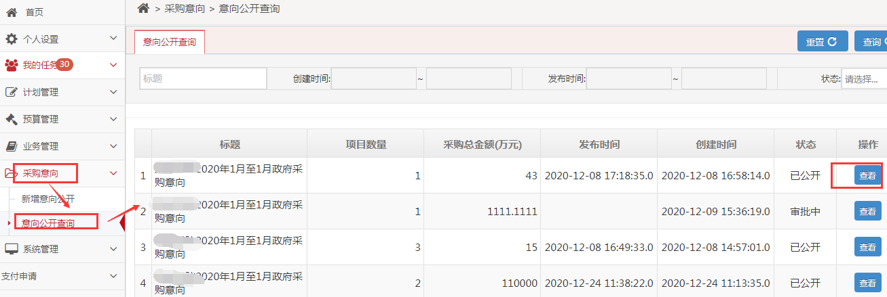

计划管理

新增计划
- 计划选择采购意向已公开的并且采购意向公开期至计划编制时间≥30天的预算，按正常的计划填写送审即可。
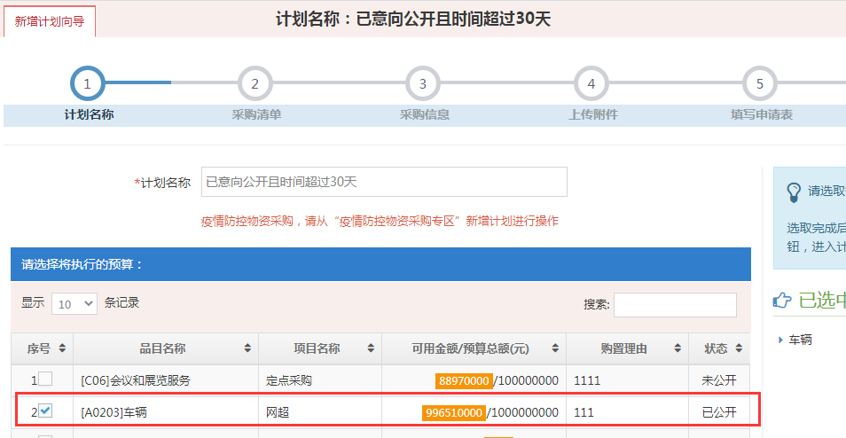
（2）计划选择采购意向已公开的并且采购意向公开期至计划编制时间<30天的预算，会有如下提示：
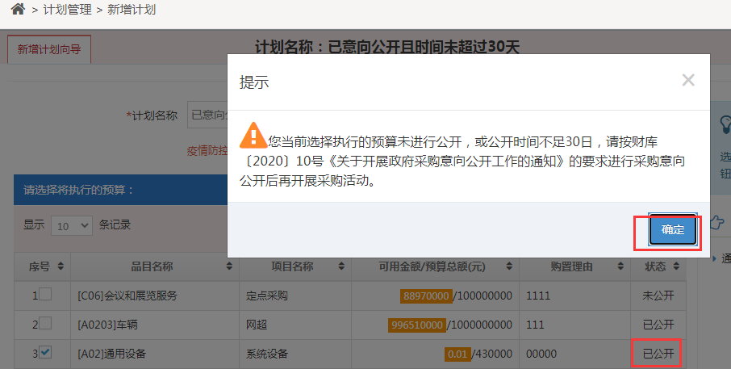
a.点击“确定”后下一步对应内容填写完整后，到计划的第四步“上传附件”环节，填写“采购意向公开的时间距采购活动开始不足30日的原因”。之后按正常计划送审即可。
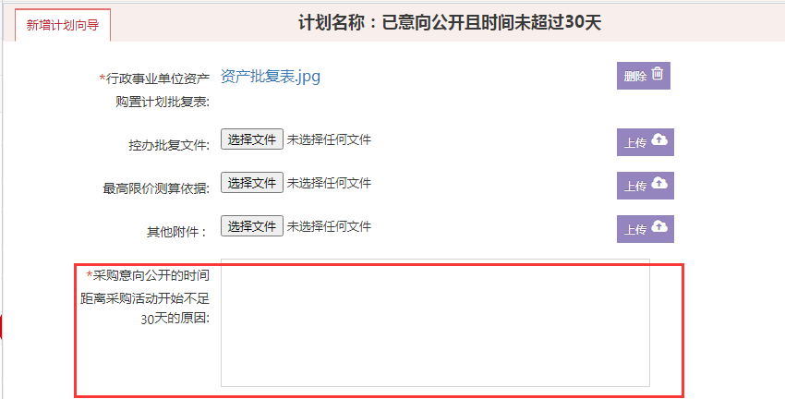
填写的原因在计划送审过程中或者在“计划--合同--中标信息”--“计划查询”中也可以查询到。
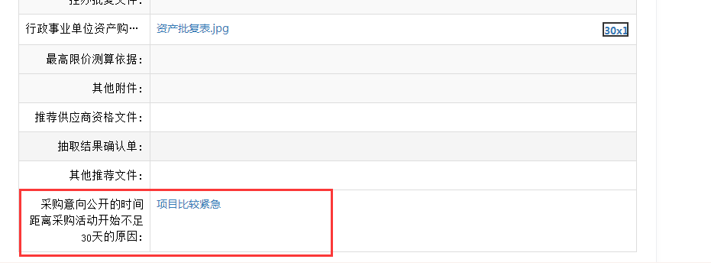
（3）计划选择未意向公开的预算，会有如下提示：
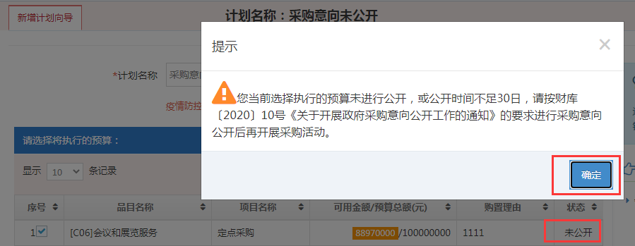
a.点击“确定”后下一步对应内容填写完整后，到计划的第四步“上传附件”环节，需要选择不公开预算的情形（不可预见的原因急需开展工作；以协议供货、定点采购实施的小额零星采购；批量集中采购）。之后按正常计划送审即可。
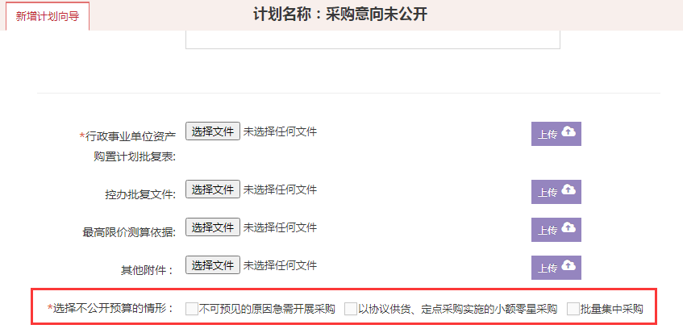
选择的情形在计划送审过程中或者在“计划--合同--中标信息”--“计划查询”中也可以查询到。
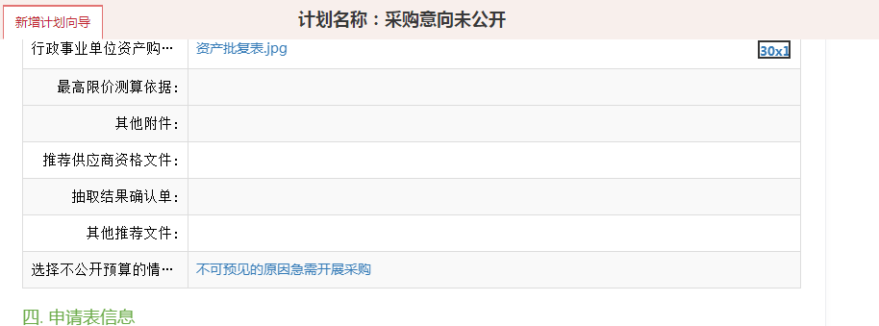
（4）计划选择在意向公开审批中的预算时，该预算是选择不了的。
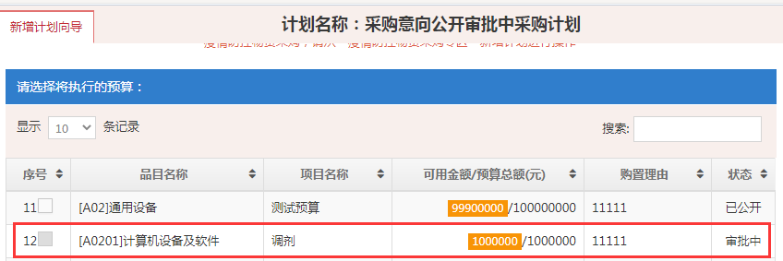
（5）对于正处在提出计划环节的计划，对这个计划选中的预算进行采购意向公开，并且在采购意向公开流程审核未结束时，该计划编制不下去，会有如下提示：
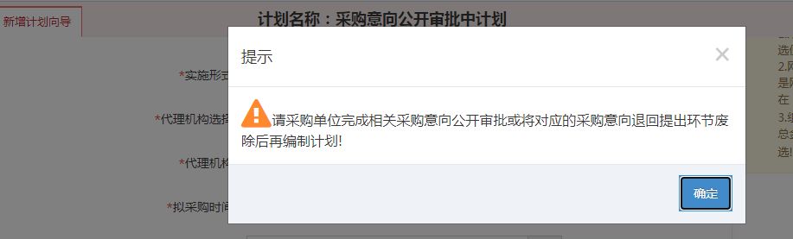
可以先完成采购意向公开流程审批后再进行计划的编制送审或者是废除这个意向公开后进行计划编制送审。

